***Как попасть в отделение.***

***Порядок зачисления в кризисное отделение помощи гражданам:***

- зачисление производится на основании личного обращения клиента, либо обращения государственных органов, органов местного самоуправления, общественных объединений;

- при зачислении клиент обязан иметь при себе документ, удостоверяющий личность гражданина, документы, подтверждающие наличие обстоятельств, которые ухудшают или могут ухудшить условия жизнедеятельности гражданина;

- клиенты, прибывшие в кризисное отделение в течение первых суток, направляются в медицинские организации на обследование для получения заключений об отсутствии противопоказаний.

***Противопоказания для зачисления граждан в кризисное отделение помощи гражданам:***

- отсутствие медицинского заключения;

- отсутствие обстоятельств, ухудшающих условия жизне-деятельности;

- в кризисное отделение не могут быть приняты лица, находящиеся в состоянии алкогольного или наркотического опьянения, а также имеющие признаки обострения психического заболевания.

***Режим работы*** кризисного отделения помощи гражданам – круглосуточный.

Срок пребывания в кризисном отделении помощи гражданам составляет 2 месяца.

Кризисное отделение помощи гражданам предназначено для проживания не более 10 человек.

В отделении оборудованы жилые комнаты с мебелью, имеются комната «Матери и ребенка», кухня, санузел, необходимые предметы быта и бытовая техника.

Размещение клиентов в жилых помещениях производится с учетом возраста и психологической совместимости.

***Направления деятельности*:**

- предоставление временного жилья гражданам, оказавшимся в трудной жизненной ситуации (отсутствие работы и средств к существованию, наличие внутрисемейного конфликта, утрата места жительства в результате чрезвычайных ситуаций), а так же их несовершеннолетним детям;

- содействие клиентам кризисного отделения в разрешении трудной жизненной ситуации, путем взаимодействия со специалистами других подразделений Учреждения, организациями и сообществами по оказанию помощи клиентам;

- создание необходимых условий для нормализации психофизического состояния клиента и восстановления его статуса.

***Предоставляемые социальные услуги:***

- социально-бытовые: предоставление площади жилых помещений, обеспечение мягким инвентарем и постельными принадлежностями, предоставление в пользование мебели, уборка жилых помещений;

- социально-правовые: оказание помощи в оформлении и восстановлении документов, оказание помощи в получении юридических услуг, оказание помощи в защите прав и законных интересов;

- социально-трудовые: проведение мероприятий по использованию трудовых возможностей и содействие обучению доступным профес-сиональным навыкам, оказание помощи в трудоустройстве;

- социально-психологические: оказа-ние психологической помощи. Консультирование, включая диагнос-тику и коррекцию, в том числе по вопросам внутрисемейных отно-шений.

**В отделении работают:**

**Заведующий кризисным отделением помощи гражданам,**

*Кваст Екатерина Юрьевна*

**Администратор,**

*Тарариева Мария Александровна*

*Казаков Александр Владимирович*

*Туев Вячеслав Валерьевич*

*Черкашин Кирилл Геннадьевич*

**Психолог,**

*Мартынова Дарья Владимировна*

**Юрисконсульт**

*Кузовенко Нина Николаевна*

*Тел./факс: (3462)74-00-24*

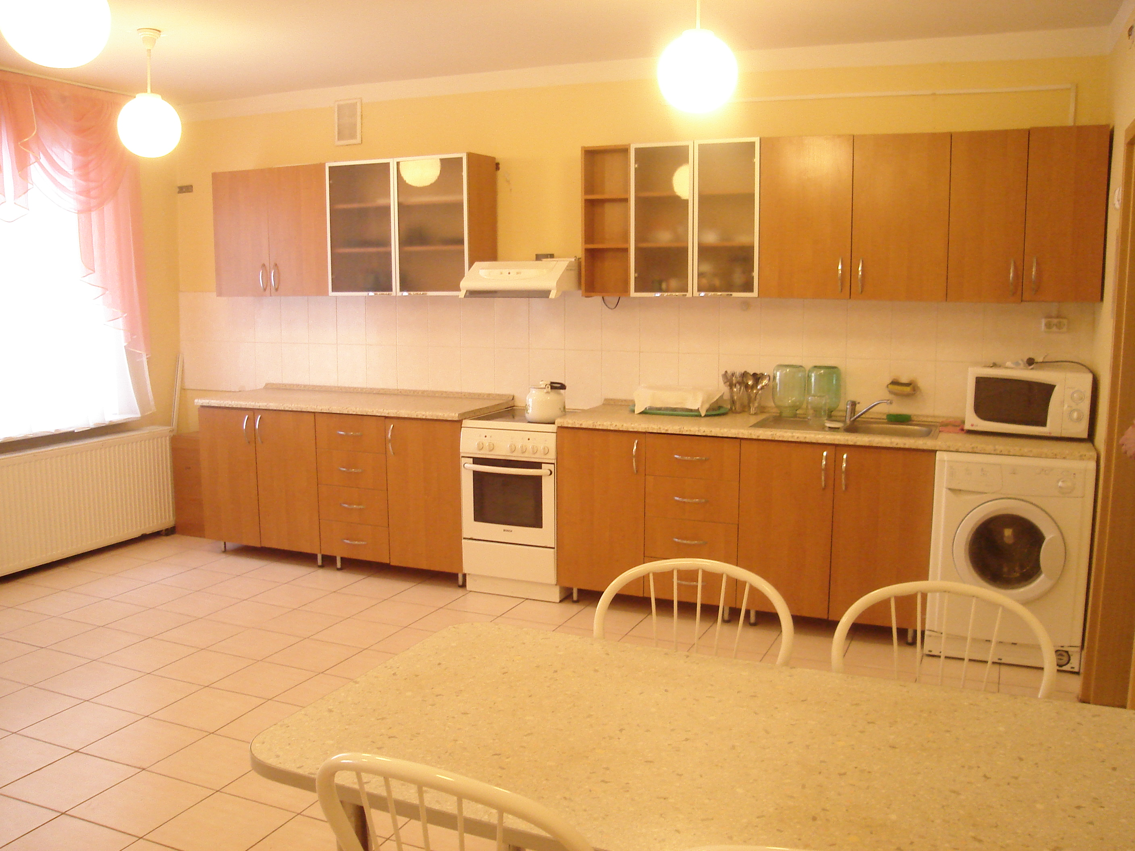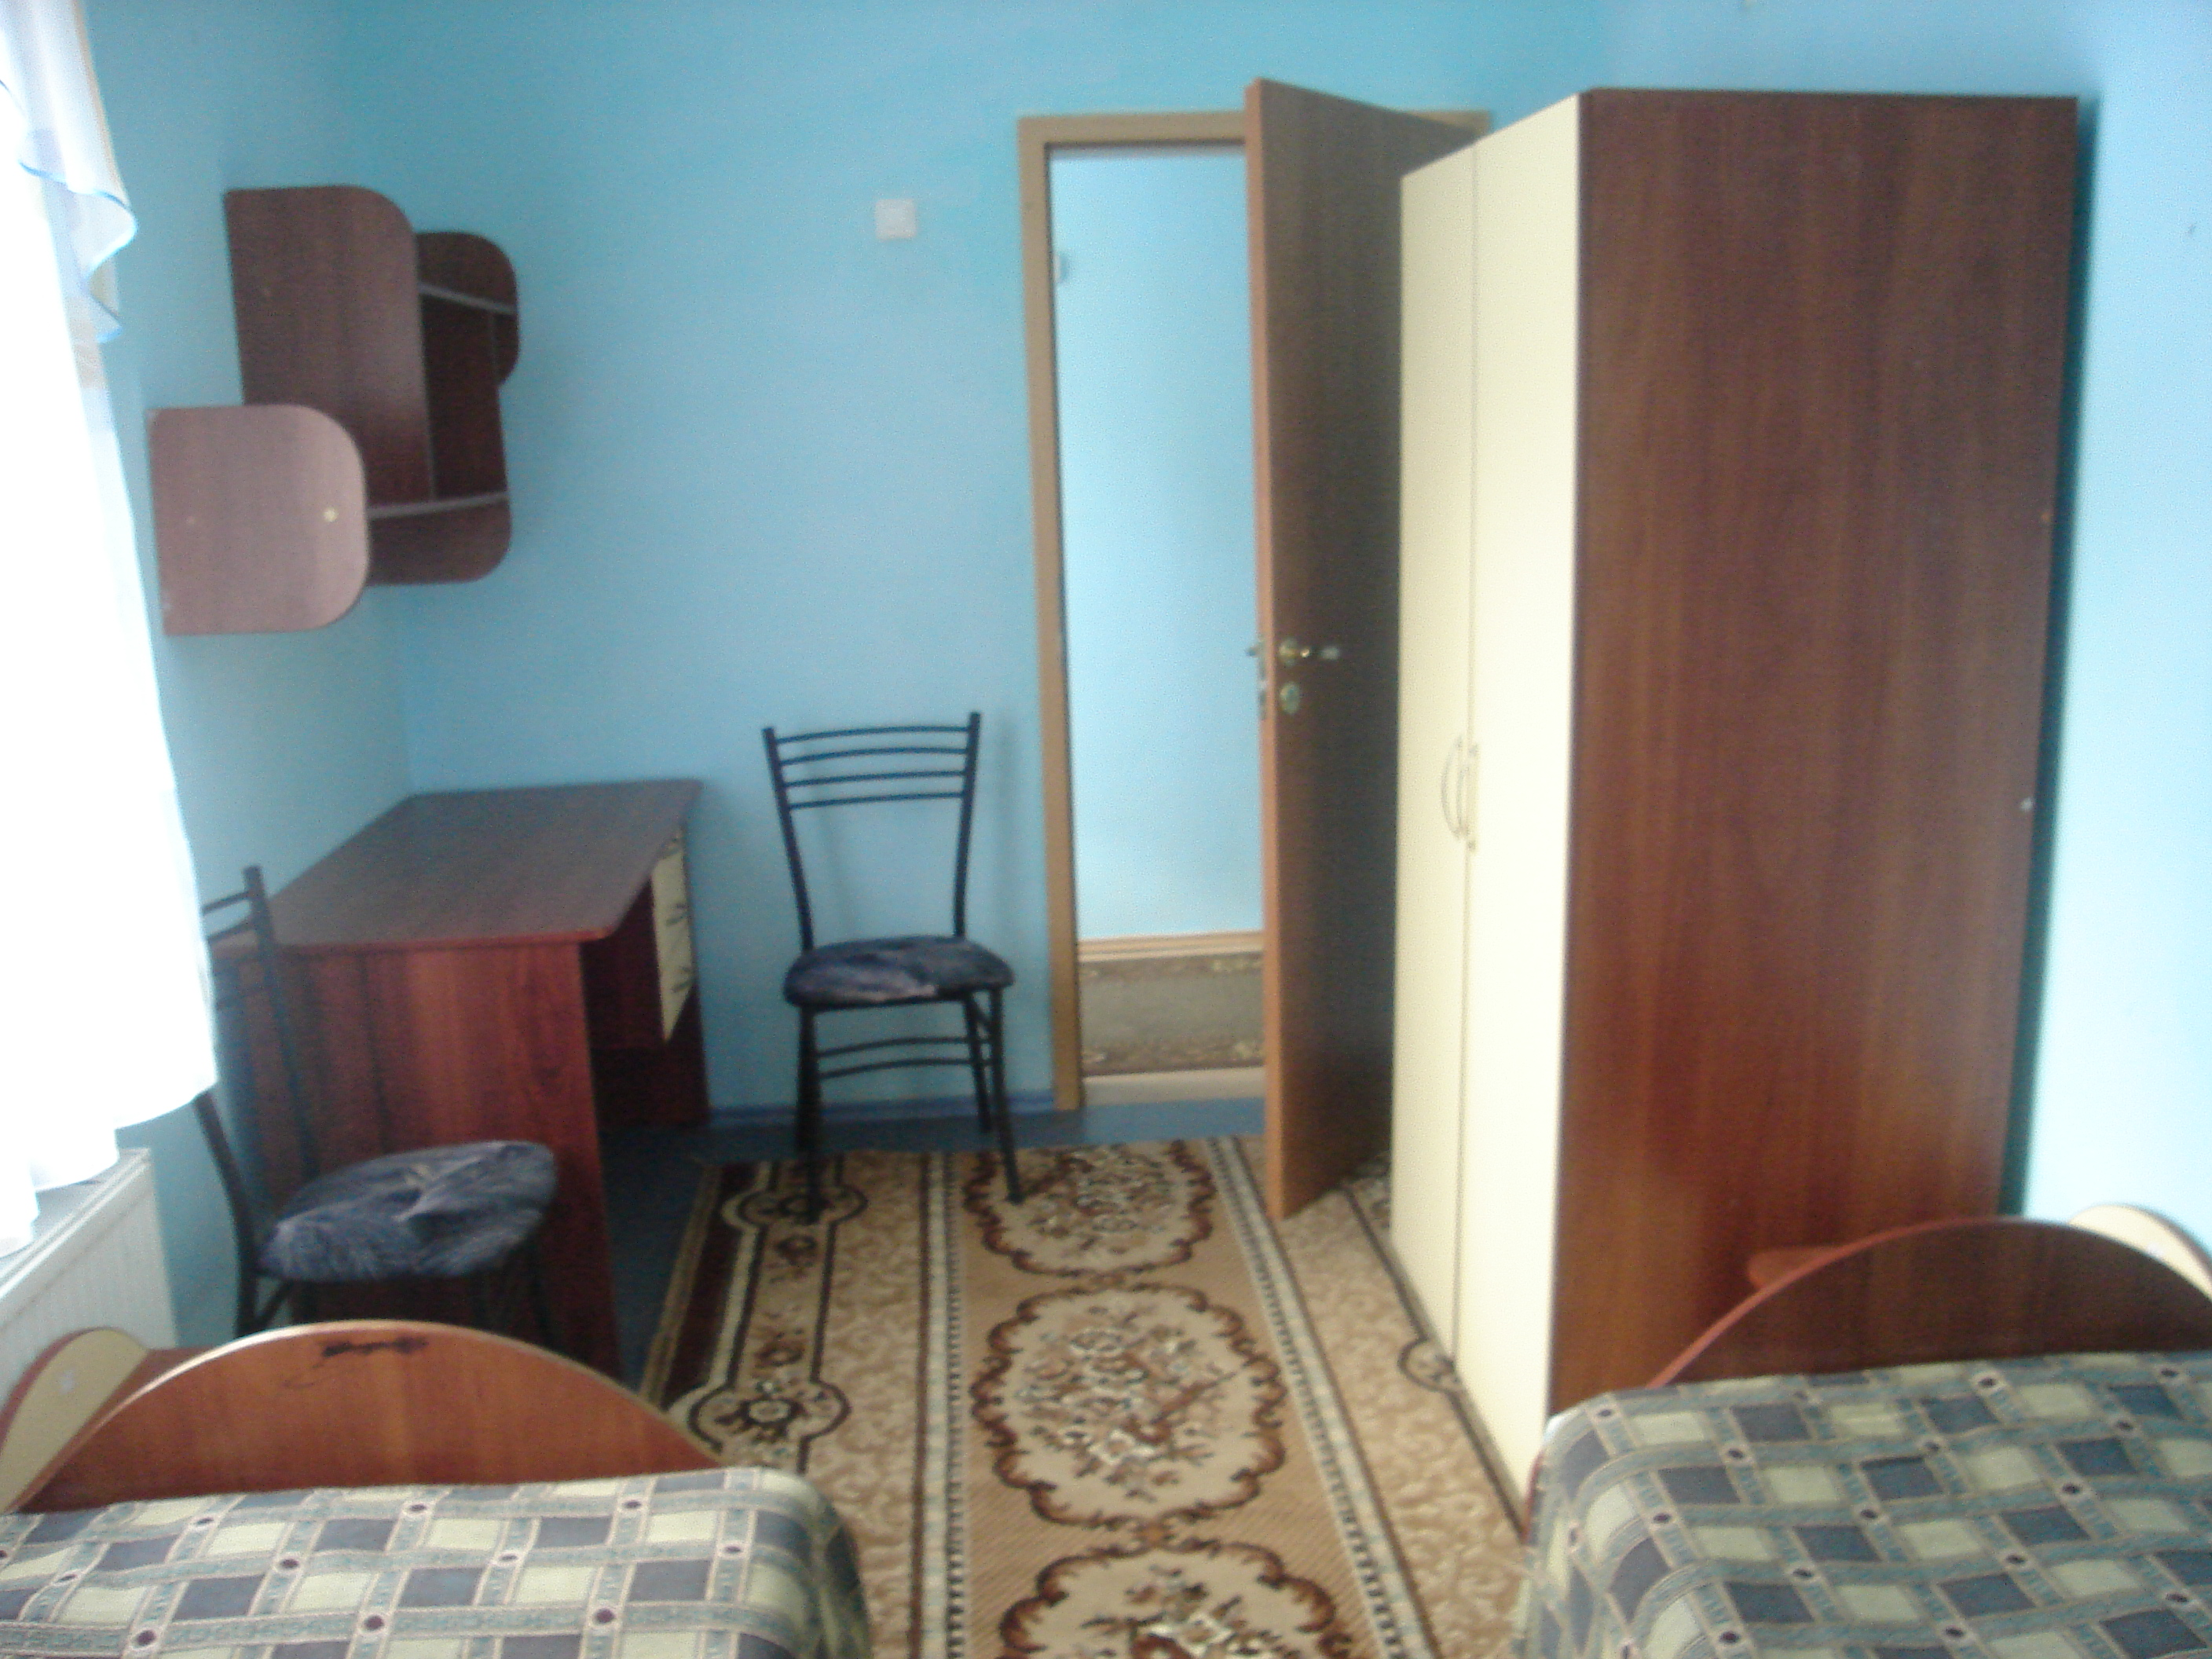

**ПОЛЕЗНЫЕ КОНТАКТЫ**

Сайт БУ «Сургутский районный центр социальной помощи семье и детям»

**centr-aprel.ru**

Портал социальных услуг

**social86.ru**

Социальное обслуживание граждан Югры «ВКонтакте»

**vk.com.socuslugi.ugra**

Департамент социального развития Югры

[**https://depsr.admhmao.ru**](https://depsr.admhmao.ru/)

Бюджетное учреждение

Ханты-Мансийского автономного округа - Югры

«Сургутский районный центр социальной помощи семье и детям»



628450, Сургутский район, ХМАО - Югра

п.г.т. Барсово, ул. Сосновый Бор, 34

телефон/факс: 8 (3462) 74- 00-24

e-mail: SurRCPSD@admhmao.ru

club115503653

# group52767685738641

# [www.facebook.com/centr.aprel/](https://www.facebook.com/centr.aprel/)

Бюджетное учреждение

Ханты-Мансийского автономного округа - Югры

«Сургутский районный центр социальной помощи семье и детям»

**КРИЗИСНОЕ ОТДЕЛЕНИЕ ПОМОЩИ ГРАЖДАНАМ**

**(сектор временного пребывания несовершеннолетних беременных)**



г.п. Барсово

2022 г.